TRABAJO PRÁCTICO INTEGRADOR 2° A
PRIMER CUATRIMESTRE:
- ¿Cuál es el objeto de estudio de la geografía? ¿Por qué el espacio geográfico es una construcción social?
- Regionalización del continente americano:
-Según su criterio físico, es decir______________________________________________________________
________________________________ América se divide en tres partes_________________________,
________________________,______________________________
-Según su criterio histórico-cultural, es decir __________________________________________________
____________________________________________. América se subdivide en dos, América_________ _____________________________ Conformado por____________________________ y América____________________________ conformado por_____________________________________.

- La red geográfica está conformada por líneas imaginarias que van de Norte a Sur, llamadas_______________
Y líneas imaginarias que van de Oeste a Este, llamadas__________________.
El paralelo de mayor circunferencia se denomina_________________________ y divide a la tierra en hemisferio ________________ y hemisferio________________________
El meridiano de referencia se llama_____________________________________ y divide a la tierra en hemisferio________________ y hemisferio_________________
- ¿Qué es una proyección cartográfica?
- Marque la opción correcta:

La Latitud:

- Es la distancia que existe entre un punto y el Meridiano de Greenwich
- Se mide mediante un ángulo
- Puede llegar a 150°
- Puede ser norte o sur
La Longitud:
-Es la distancia que existe entre un punto y el Meridiano de Greenwich
- Se mide en kilómetros
- Puede ser este u oeste
-Se extiende de 0° a 180°
6) ¿Cuál es la diferencia entre un mapa descriptivo (político y físico) y un mapa temático (cualitativo, cuantitativo y de flujo)? Ejemplificar para cada tipo de mapa.
7) A: ¿Qué es el lenguaje cartográfico?
B: Unir con flechas:
-Lenguaje cartográfico Título del mapa
-Escala cromática Tonos y colores
-Escala numérica Rosa de los vientos
-Escala grafica Centímetro o metros
1:100.000
Leyenda
Altura y profundidad

- Realizar un cuadro completando la siguiente información:

Pueblo | Ubicación geográfica | Técnica de cultivo
Maya
Azteca
Inca

- Con el libro de la escuela. Geografía. Espacios geográficos latinoamericano. Editorial: Longseller. Educación.
Resolver la siguiente actividad: “Nuevas tecnologías”
- Observen la imagen satelital y la fotografía aérea de las páginas 52 y 53 y responda: ¿Qué elementos naturales y artificiales se pueden identificar en ambas imágenes?
- Nombrar las similitudes y diferencias entre la fotografía aérea y la imagen satelital.
- ¿Por qué estas imágenes son tan importantes para el estudio de la geografía?

- Recursos Naturales. Paginas: 35 y 36 del libro.
- ¿Cómo se clasifican los recursos naturales? Dar un ejemplo de cada uno.
- ¿A que hace referencia la puesta en valor de un recurso natural?
- ¿Cómo están distribuidos los recursos naturales en América?
- Observación de las imágenes de la página 34 del libro:
- ¿Qué elementos naturales y sociales presentan ambas imágenes?
- ¿Qué tipo de actividad económica predomina?
- ¿Dónde se puede observar una mayor intervención del hombre? ¿Por qué?

SEGUNDO CUATRIMETRE:
- ¿Cuáles son los dos procesos formadores de relieve? Explicarlos.
- ¿Cuál es la diferencia entre llanura, meseta y montaña? Dar un ejemplo de cada uno en América.
- Climas: ¿Cuál es la diferencia entre tiempo y clima meteorológico?
- Explicar los siguientes factores climáticos: latitud, altitud, corrientes marinas.
- Nombrar todos los elementos climáticos. Elegir tres y definirlos.
- Explicar la relación entre condiciones climáticas y desarrollo de biomas.
- ¿Qué biomas aparecen en los siguientes tipos de climas: cálido, templado, frio y árido?
- Observen estas imágenes, lean sus epígrafes y resuelvan las actividades
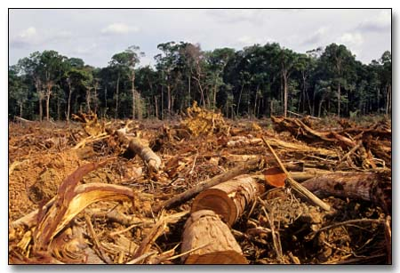
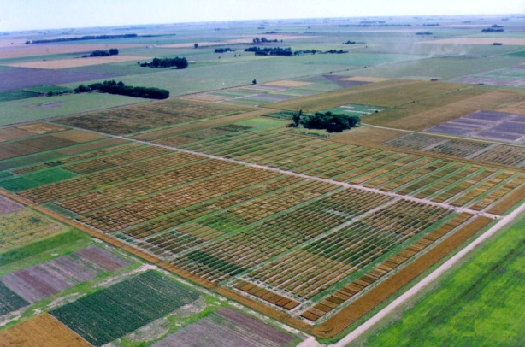
Campos de cultivos en una pradera

Tala de árboles en la selva Amazónica

A ¿Qué cambios se producen en estos biomas por acción del hombre?
B: ¿Qué consecuencias generaron o pueden generar estas transformaciones?
- ¿Qué es una cuenca hidrográfica? ¿Cómo se clasifican? Ejemplificar cada una.
- Realizar un dibujo de una red hidrográfica. Dar una breve explicación.
- Completar el siguiente cuadro:

CUENCA | PAÍSES QUE ABARCA | NACIMIENTO | DESEMBOCADURA
Del rio Mississippi
Del rio Orinoco
Del rio Amazonas
Del rio de la Plata

- Investiguen sobre el Acuífero Guaraní y resuelvan las siguientes consignas.
A: ¿Cómo se formó el acuífero?
B: ¿Qué países comparten este acuífero?
C: ¿Cuáles son sus características?
D: ¿Qué problemas afecta actualmente las aguas del acuífero?
E: En un mapa de América ubicar dicho acuífero.

- ¿Qué es un problema ambiental? Página 49 del libro.
- ¿Nombrar y explicar los orígenes de los problemas ambientales?
- Explicar brevemente los problemas ambientales del agua, aire y suelo. (causas y consecuencias). Página 49 y 50 del libro.
- Nombrar problemas ambientales que identifiques en tu barrio o ciudad. ¿Cuáles serían las posibles soluciones?

